双琦VR视觉检查系统操作说明书（APP端）

一、启动和登陆
- 移动设备开机后需先将设备的蓝牙功能打开并连接网络，待头盔端启动VR软件后再从屏幕上点击软件图标打开检查系统，进入登陆界面，输入正确的账户和密码登检查软件（如下图所示）。
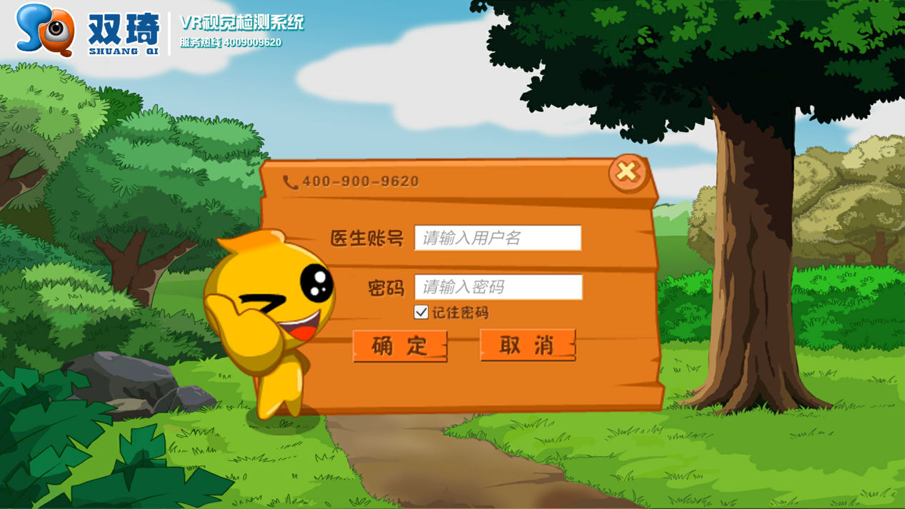

- 新增用户
- 首次使用需要先新增用户，在APP中点击“新增用户”进入新增用户界面，在新增界面中填写相应的用户真实信息，然后点击保存即可成功添加新用户(如下图所示)。
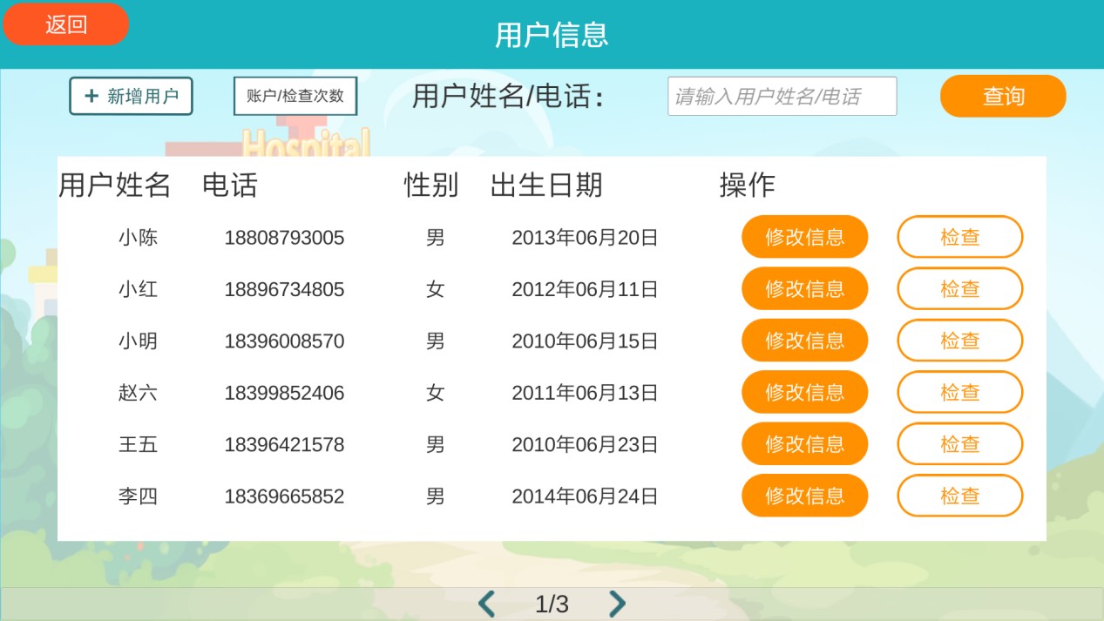
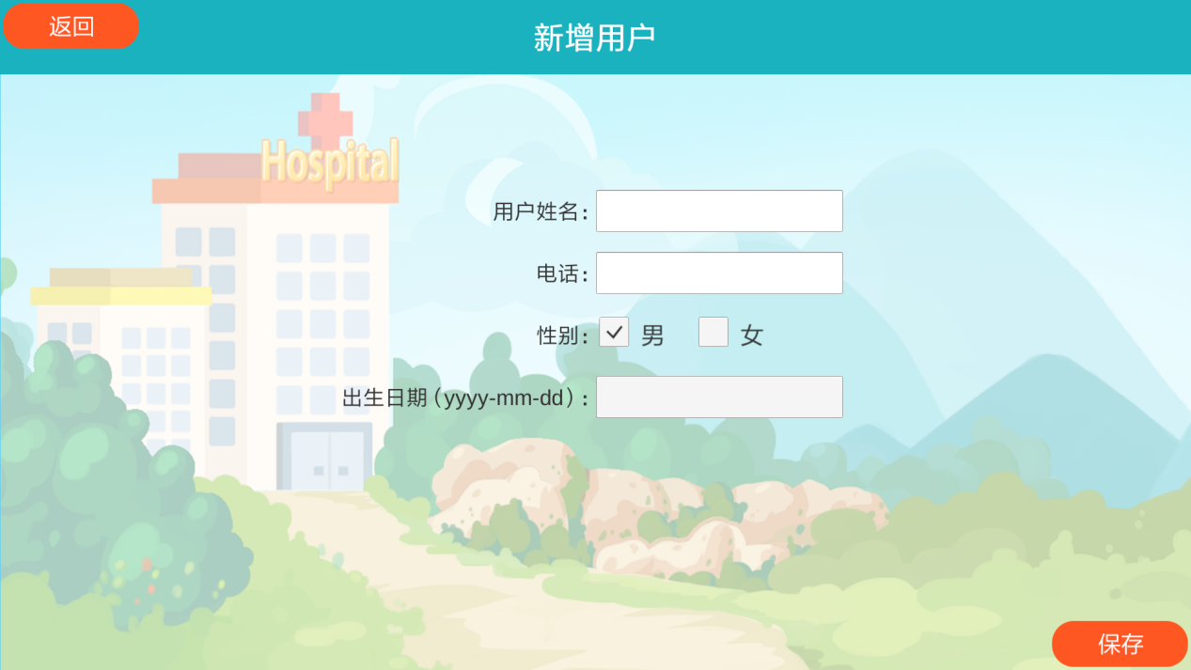
- 修改用户信息
- 在APP中用户列表中选择需要修改的用户点击“修改信息”，编辑后保存即可。注意，如果用户较多，建议先在“用户查询”处输入用户真实姓名查询到之后，再对该用户相关信息进行修改（如下图所示）。
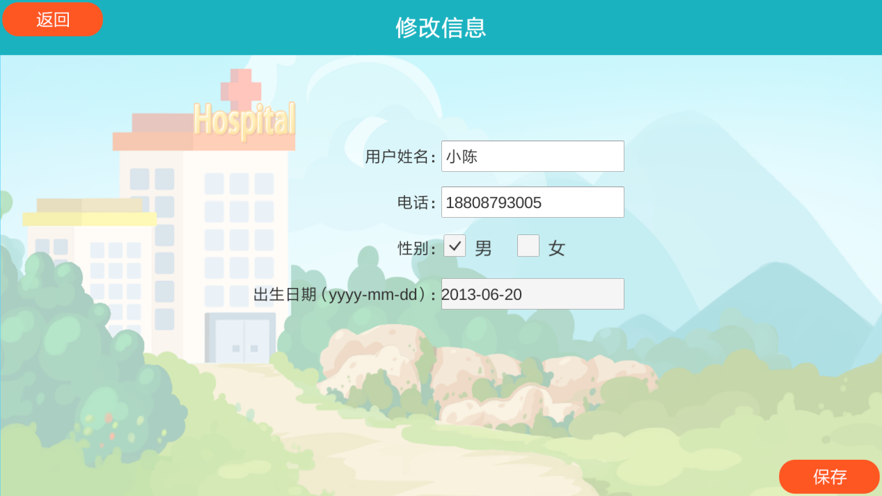
- 检查
- 在用户列表中选择被检查者用户点击“检查”按钮，进入检查菜单界面（如下图所示）。
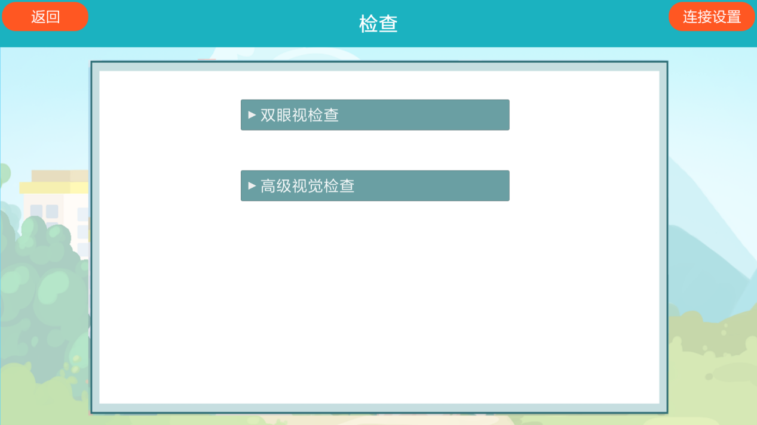
- 在弹出的蓝牙设备连接窗口中选择需要连接的头盔蓝牙名称，点击后移动设备自动通用过蓝牙与头盔连接（如下图所示）。
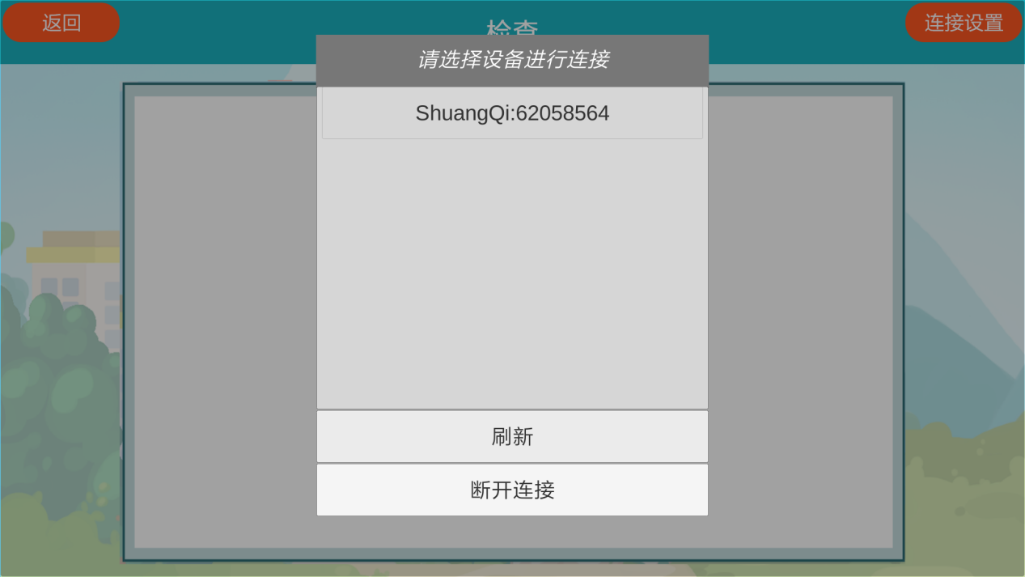

- 点击需要检查的项目名称，进入所选项目的检查界面；
- 视力检查：检查者在检查菜单中点击“视力检查”名称，进入视力检查界面；

选择“E”字视力表或“C”字视力表后，先检查左眼，系统会自动屏蔽右眼，检查者先设置好检查的距离或使用默认距离；
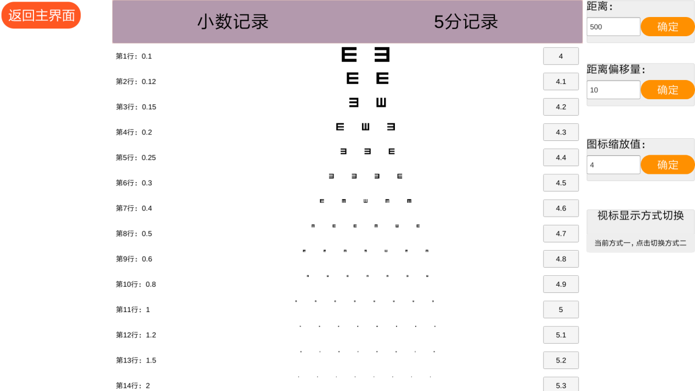
(视力检查界面)
让被检查者识别每个视力行的E字开口方向并反馈给检查者，检查者可点击每个视力行的右边视力值进入该行详细检查的界面；
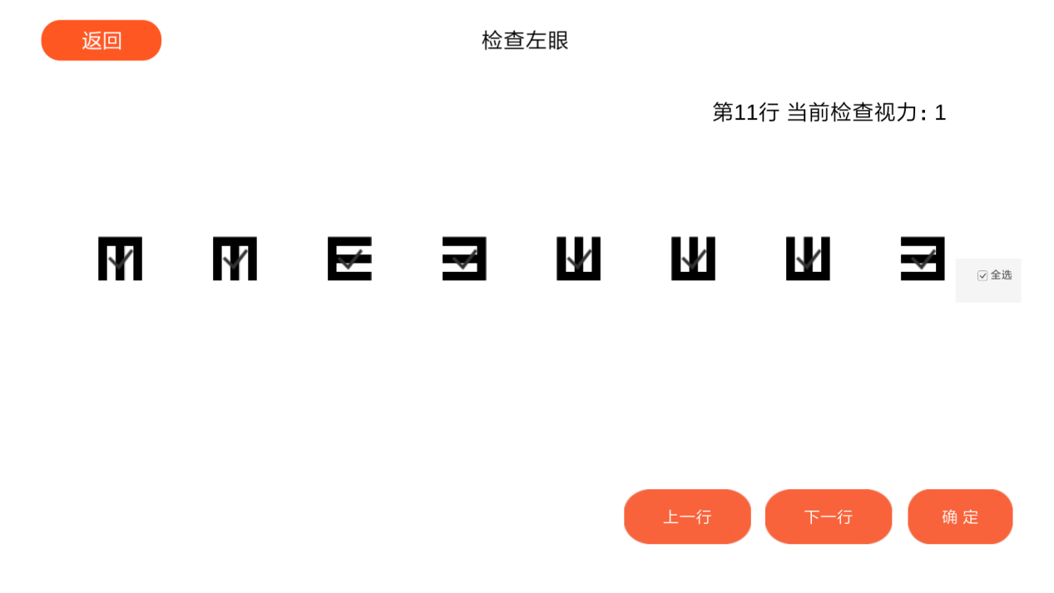
(视力行详情界面)
检查者点击被检查者识别正确的E字进行勾选，如全部正确则点击“下一行”按钮，检查下一行的视力；如全部无法识别则点击“上一行”按钮，检查上一行的视力，如能识别一行中的几个或无法识别下一行的所有E字开口方向，则点击确定，显示左眼检查结果；
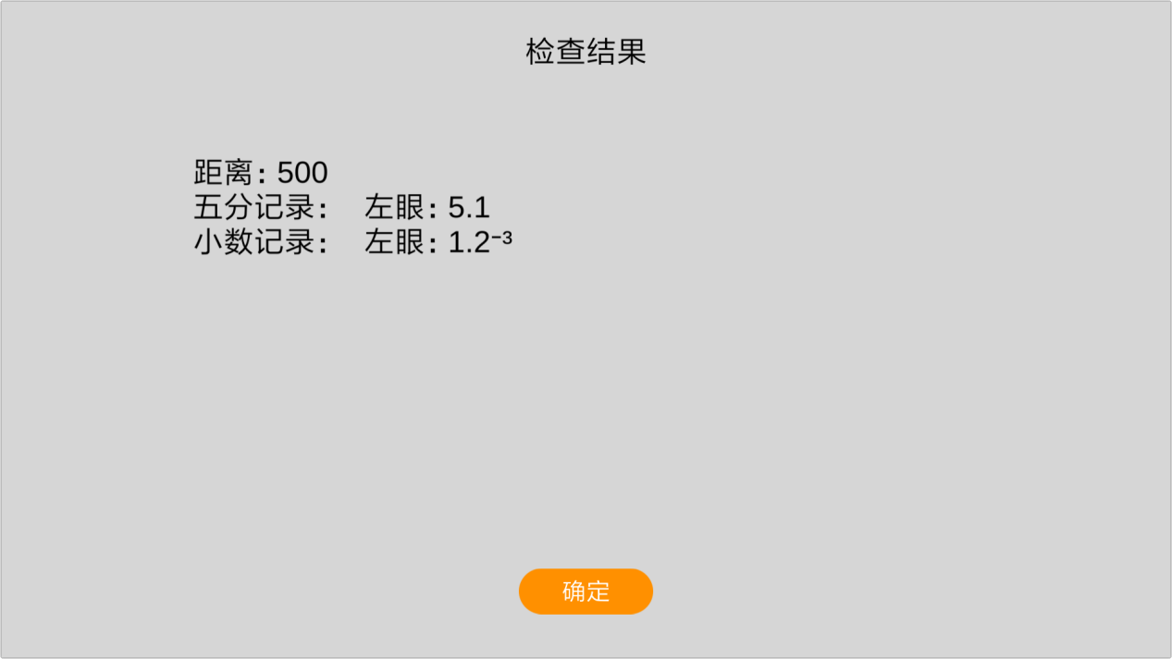
点击确定，再进入右眼检查界面，按照左眼检查方式操作，检查后点击确定结束检查。

5、同时视检查：检查者在检查菜单中点击“同时视检查”名称，进入同时视检查界面，检查者先设置好检查的距离或使用默认距离，询问被检查者能否看见老虎和笼子，如被检查者只能看见老虎，则检查者在检查界面中选择“看不见笼子”并点击“保存”按钮，结束此项检查；如被检查者只能看见笼子，则检查者在检查界面中选择“看不见老虎”并点击“保存”按钮，结束此项检查，如被检查者能看见老虎和笼子，则检查者在检查界面中通过点击方向键将老虎移出笼子，让被检查者再通过手柄将老虎或笼子移动到笼子或老虎中心位置（红色中心点重叠），或检查者在检查届界面中根据被检查者的提示协助被检查者将老虎或笼子移动到笼子或老虎中心位置（红色中心点重叠），移动完后检查者在检查界面中点击“重置”按钮，再通过点击方向键将老虎或笼子朝另一个方向移出笼子或老虎，让被检查者再通过手柄将老虎或笼子移动到笼子或老虎中心位置（红色中心点重叠），或检查者在检查届界面中根据被检查者的提示协助被检查者将老虎或笼子移动到笼子或老虎中心位置（红色中心点重叠），移动完后，检查者在检查界面中点击“保存”按钮并显示检查结果，点击“返回主界面”结束此项检查（如下图所示）。
结果评判如下：
看不到老虎，则为右眼被抑制。
看不见到笼子，则为左眼被抑制。
能同时看到老虎和笼子，但两副图中心位置不能完全重叠，则有同时视功能，但存在斜视:
老虎在笼子的上、下位置为垂直斜视;
老虎在笼子的左、右位置为水平斜视；
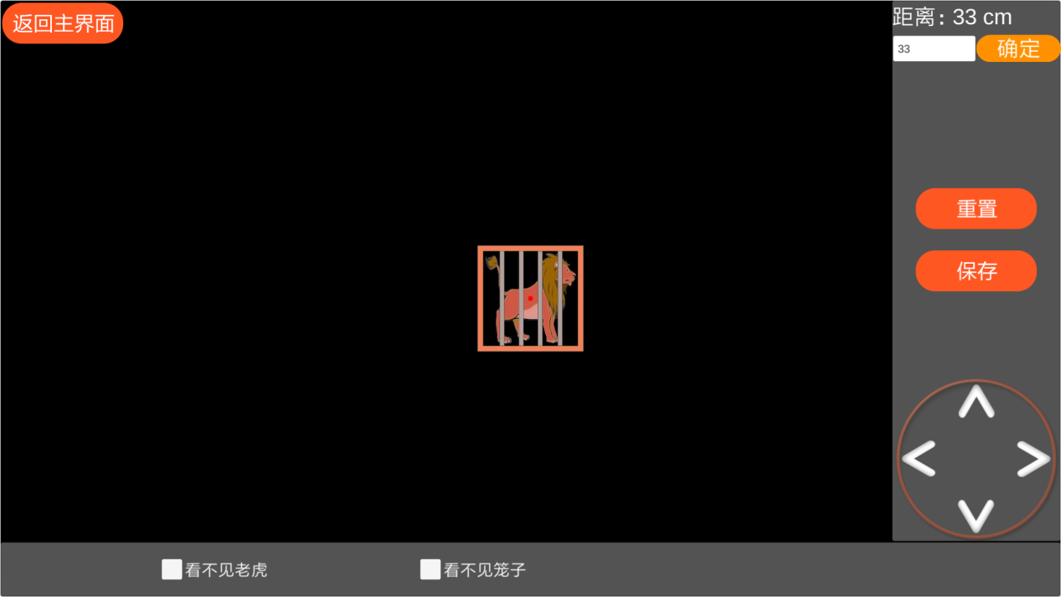
(同时视检查界面)
6、HESS屏检查：检查者在检查菜单中点击“HES屏检查”名称，进入HESS屏检查界面，先检查左眼，让被检查者通过手柄将光标依次移动至1、3、5、7、9、11、13、15号蓝色球中心位置并点击手柄上的确认按钮来选中，8个球全部点击后会自动连接成形，然后自动进入右眼检查界面，让被检查者再通过手柄将光标依次移动至1、3、5、7、9、11、13、15号蓝色球中心位置并点击手柄上的确认按钮来选中，8个球全部点击后会自动连接成形，检查者在检查界面中点击“提交”和返回主界面”按钮完成HESS屏检查项目（如下图所示）。
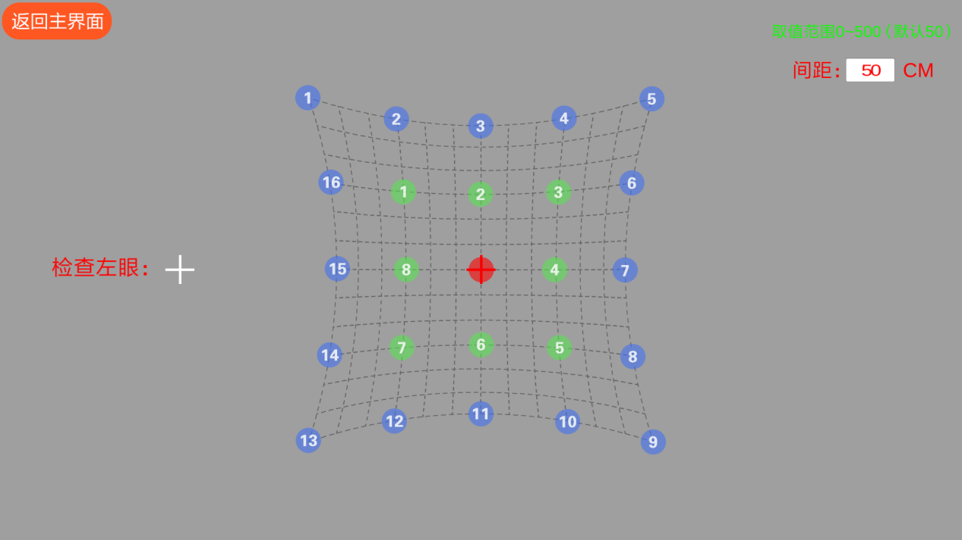
(HESS屏检查左眼界面)
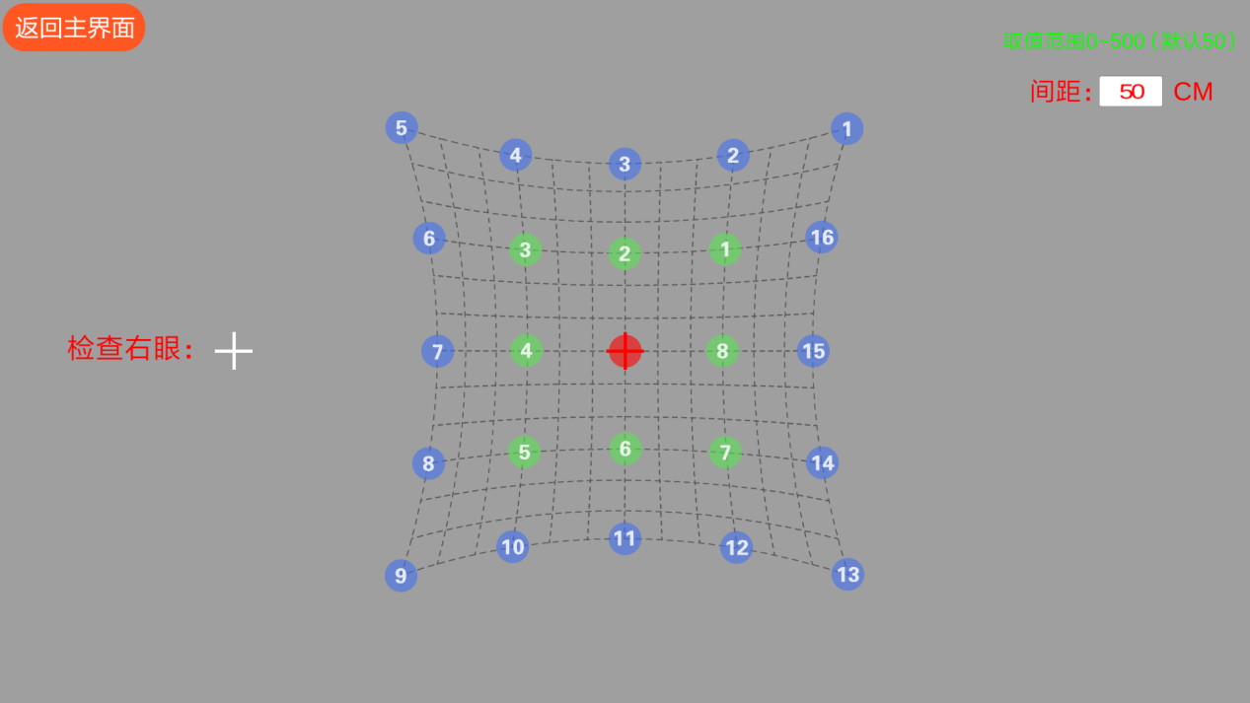
(HESS屏检查右眼界面)
7、融合检查：检查者在检查菜单中点击“融合检查”名称，进入融合检查界面，在检查开始前检查者需先告知被检查者，如果看到界面中的猫一分为二，就反馈给检查者；检查者在检查界面中先缓慢点击“-”号即为融合中的分开融合检查，如果检查有误可点击检查界面中的“重置”按钮重新开始检查，如多点击一下或多下可点击“+”相应次数进行回退，被检查者反馈所看到的猫一分为二后，检查者在检查界面中点击“保存”按钮，再点击界面中的“+”号即为融合中的辐辏融合检查，如果检查有误可点击检查界面中的“重置”按钮重新开始检查，如多点击一下或多下可点击“-”相应次数进行回退，被检查者反馈所看到的猫一分为二后，检查者在检查界面中点击“保存”按钮便显示检查结果，点击“返回主界面”按钮完成此项检查（如下图所示）；
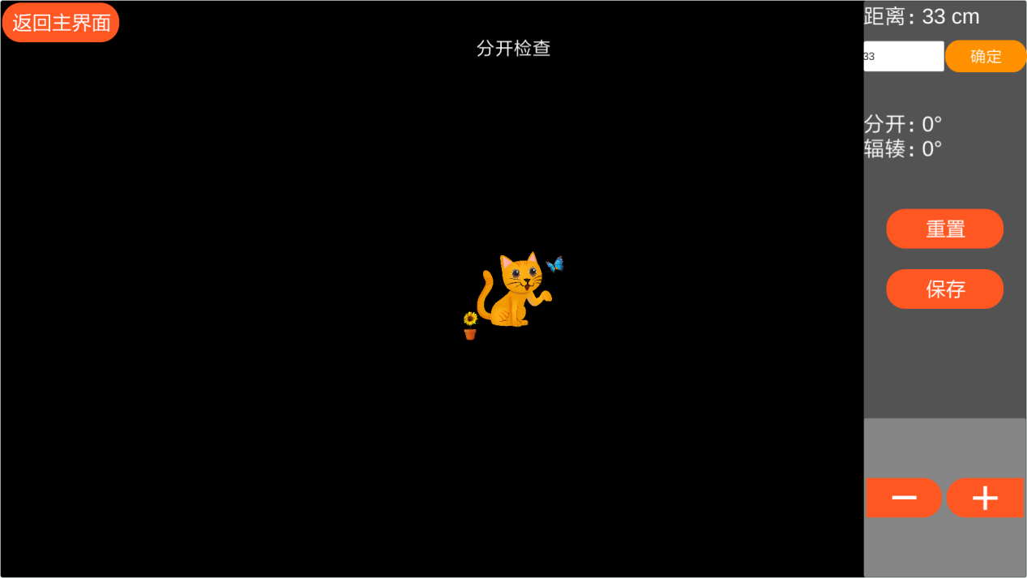
(融合检查界面)
8、立体视检查：检查者在检查菜单中点击“立体视检查”名称，进入立体视检查界面，让被检查者通过控制手柄选出界面中9个距离最近的动物，选中完后，检查者点击检查界面中的“保存”按钮便显示检查结果，点击“返回主界面”按钮完成此项检查（如下图所示）；
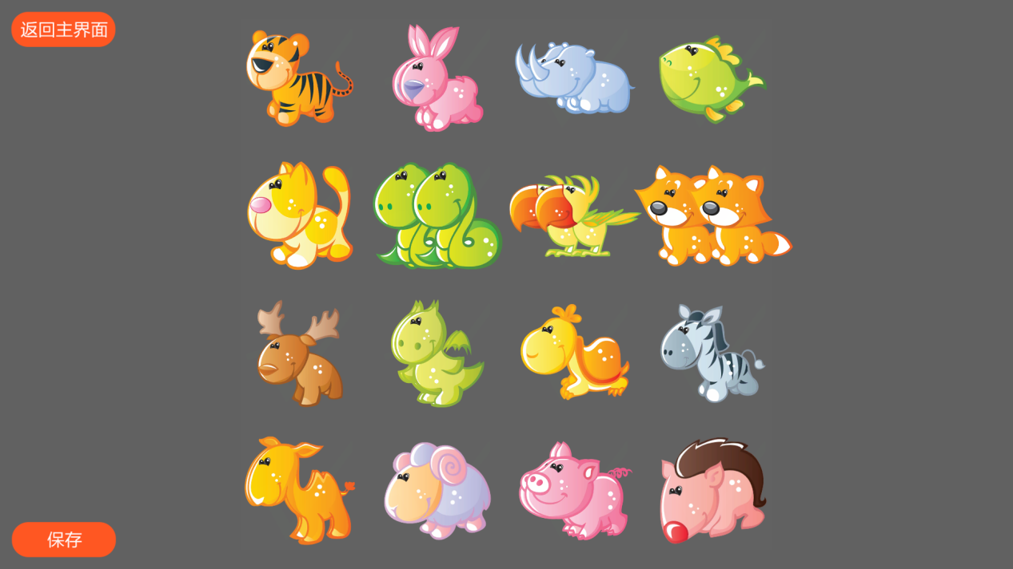
(立体视检查界面)
9、对比敏感度检查：检查者在检查菜单中点击“对比敏感度检查”名称，进入对比敏感度屏左眼检查界面，检查者依此由A、B、C、D、E、F六排询问被检查者从1到9的顺序告诉检查者所看到球中条删的方向，检查者在检查界面中点击被检查者每排中最后一个能分辨正确方向的球，六排都检查完后检查者在检查界面中点击“保存”按钮并显示结果，点击确定进入右眼检查界面，检查者依此由A、B、C、D、E、F六排询问被检查者从1到9的顺序告诉检查者所看到球中条删的方向，检查者在检查界面中点击被检查者每排中最后一个能分辨正确方向的球，六排都检查完后检查者在检查界面中点击“保存”按钮便显示结果，点击确定后并点击“返回主界面”按钮完成此项检查(如下图所示)；
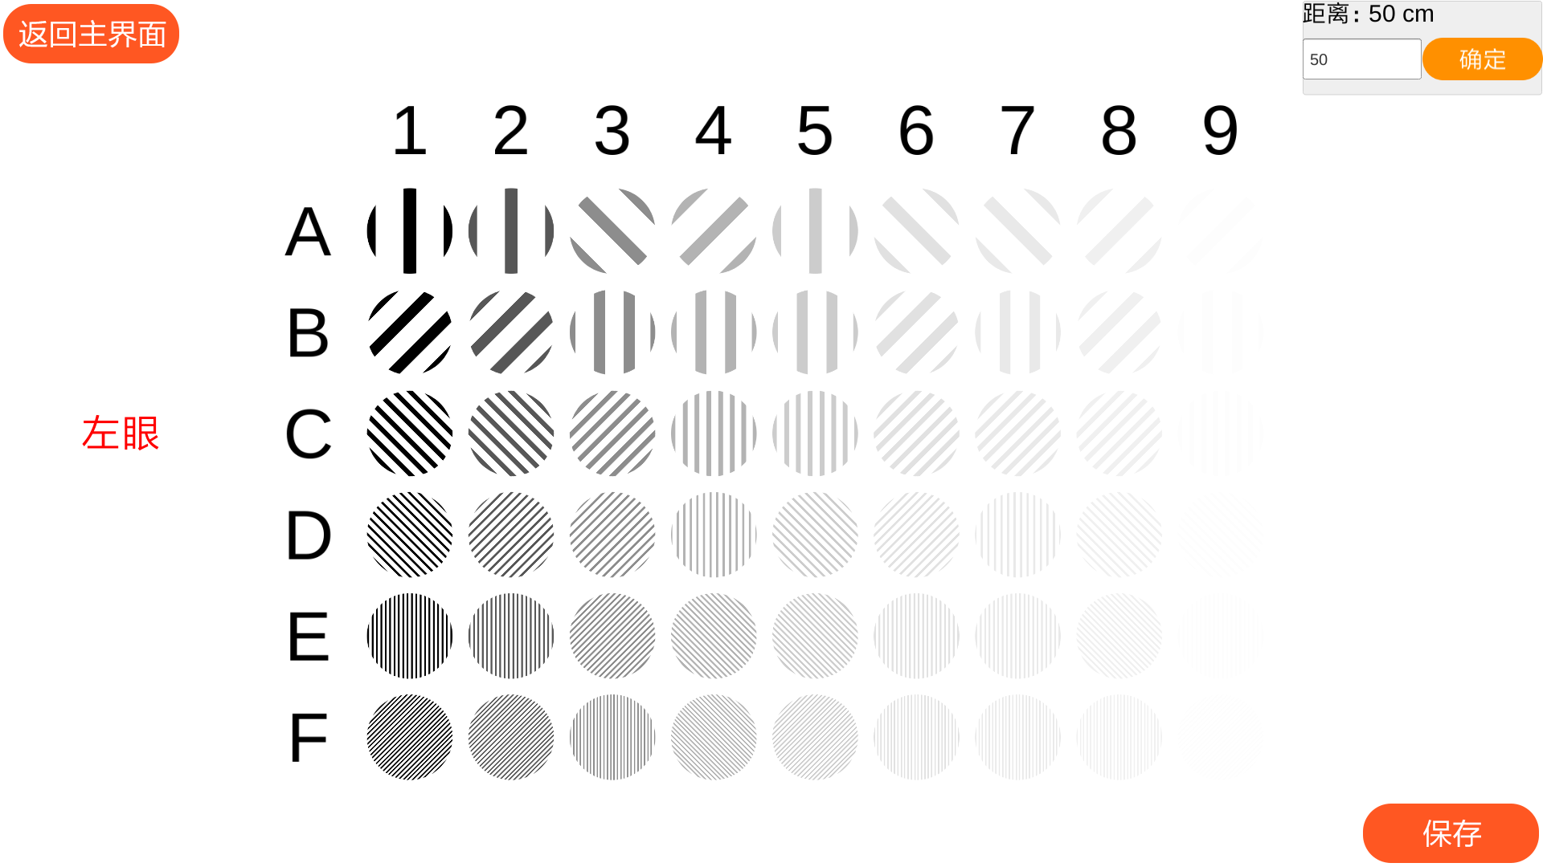
(对比敏感度检查左眼界面)
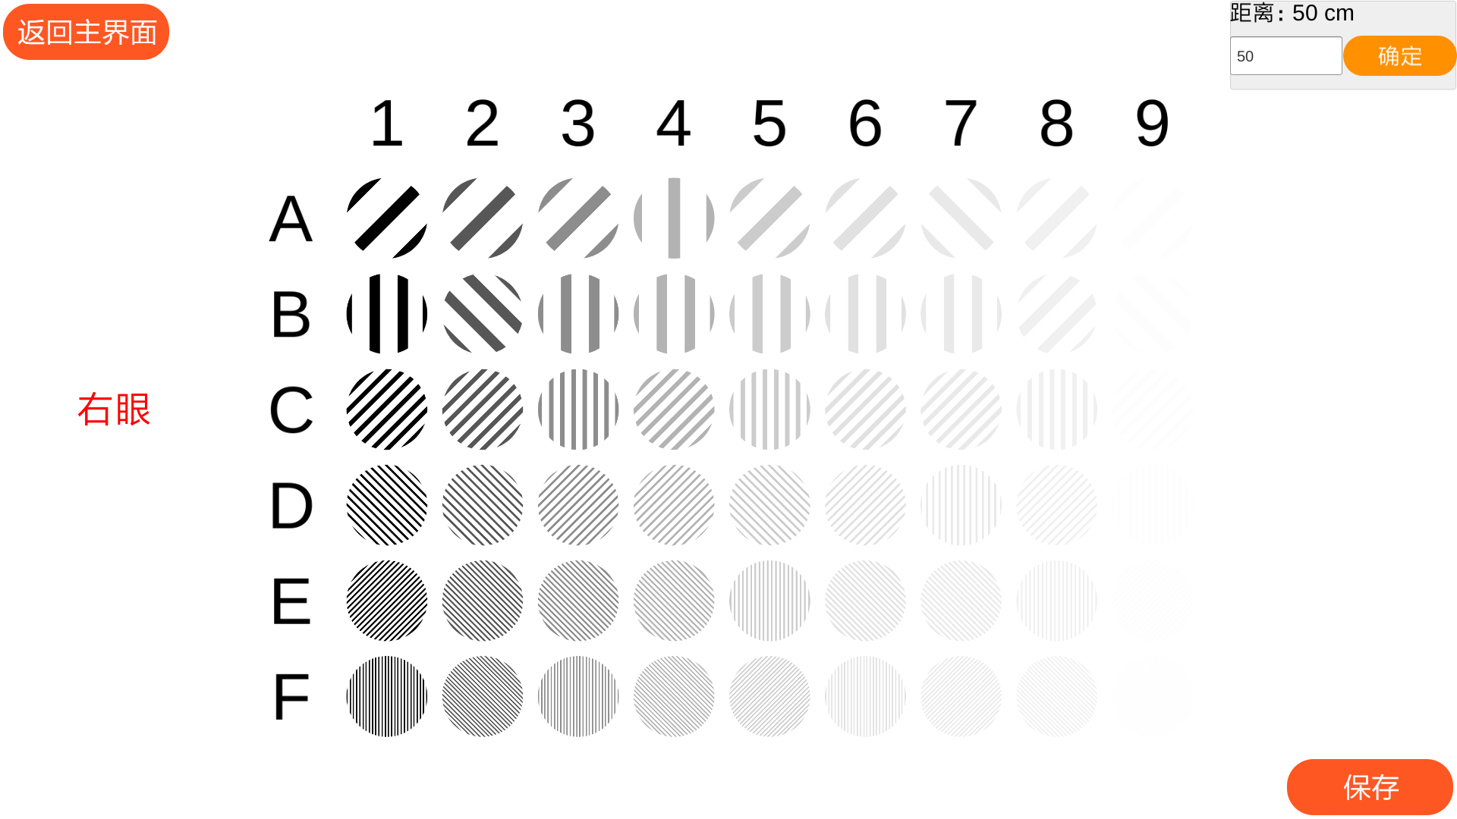
(对比敏感度检查右眼界面)
10、空间轮廓检查：检查者在检查菜单中点击“空间轮廓检查”名称，进入空间轮廓检查界面，让被检查者控制手柄从下方砖块中选出墙面上所缺少部分的相应砖块形状，选中正确的便会自动进入下一级检查界面，此项检查共分为九级，检查结果九级为最佳，选中错误的砖块便显示检查的结果，点击“是”和“返回主界面”按钮结束此项检查(如下图所示)；
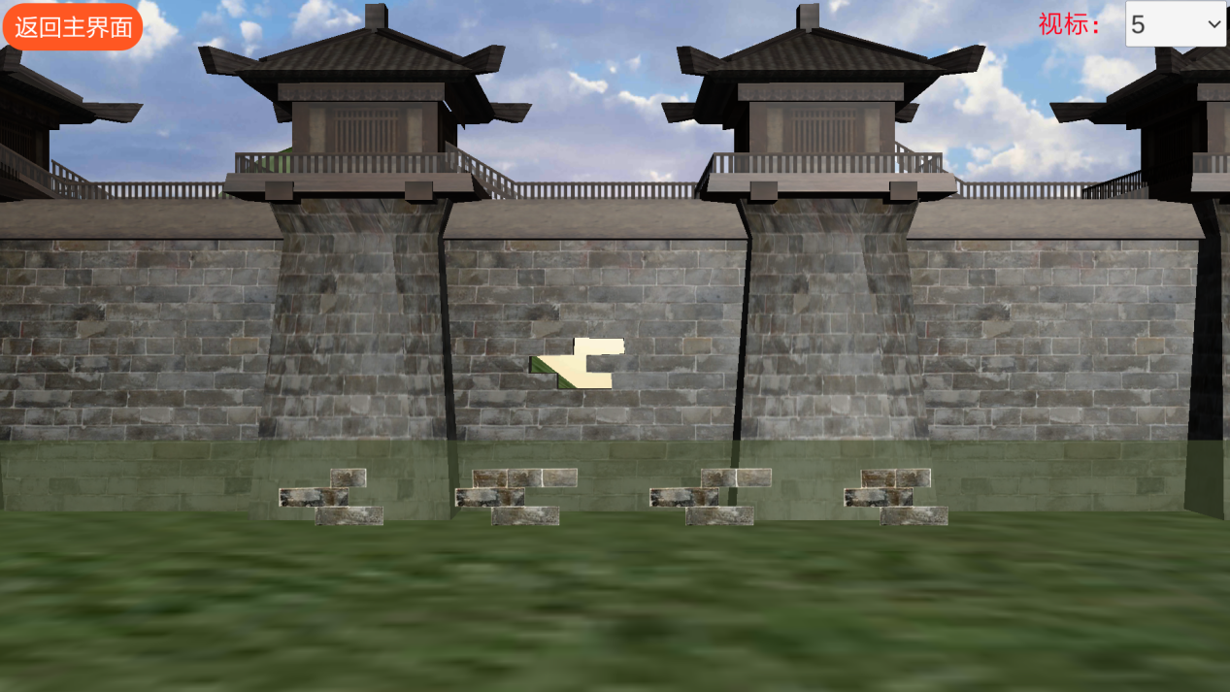
(空间轮廓检查界面)
11、空间方向检查：检查者在检查菜单中点击“空间方向检查”名称，进入空间方向检查界面，检查者在检查界面中点击“开始检查”，让被检查者控制手柄根据上方提示在限定的时间内选出其中方向不一样的物体，选中正确的便会自动进入下一级检查界面，此项检查共分为九级，检查结果九级为最佳，选中错误的或没有在限定的时间内做出选择便显示检查的结果，点击“是”和“返回主界面”按钮结束此项检查(如下图所示)；
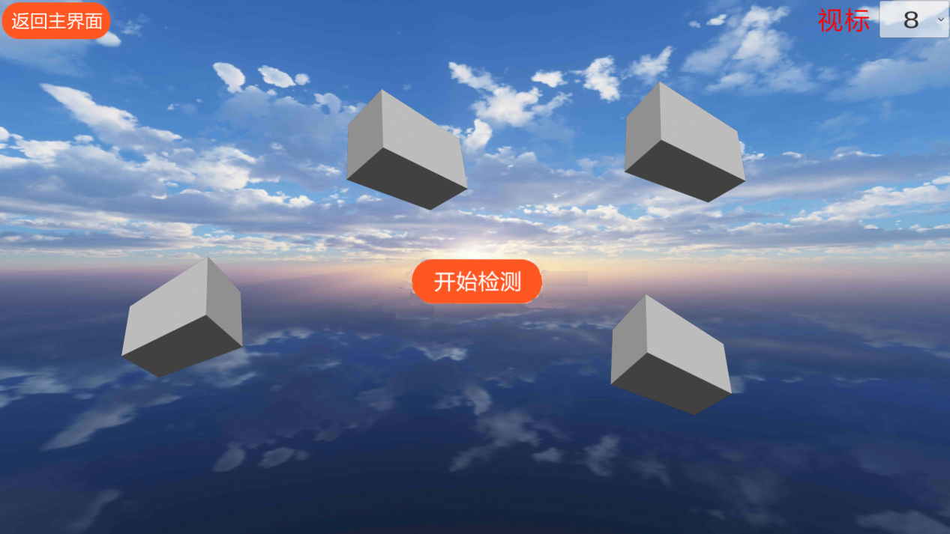
(空间方向检查界面)
12、视觉精细检查：检查者在检查菜单中点击“视觉精细检查”名称，进入视觉精细检查界面，检查者在检查界面中点击“开始检查”，被检查者控制手柄根据上方提示在限定的时间内选出其中有缺口的圆圈，选中正确的便会自动进入下一级检查界面，此项检查共分为九级，检查结果九级为最佳，选中错误的或没有在限定的时间内做出选择便显示检查的结果，点击“是”和“返回主界面”按钮结束此项检查(如下图所示)；
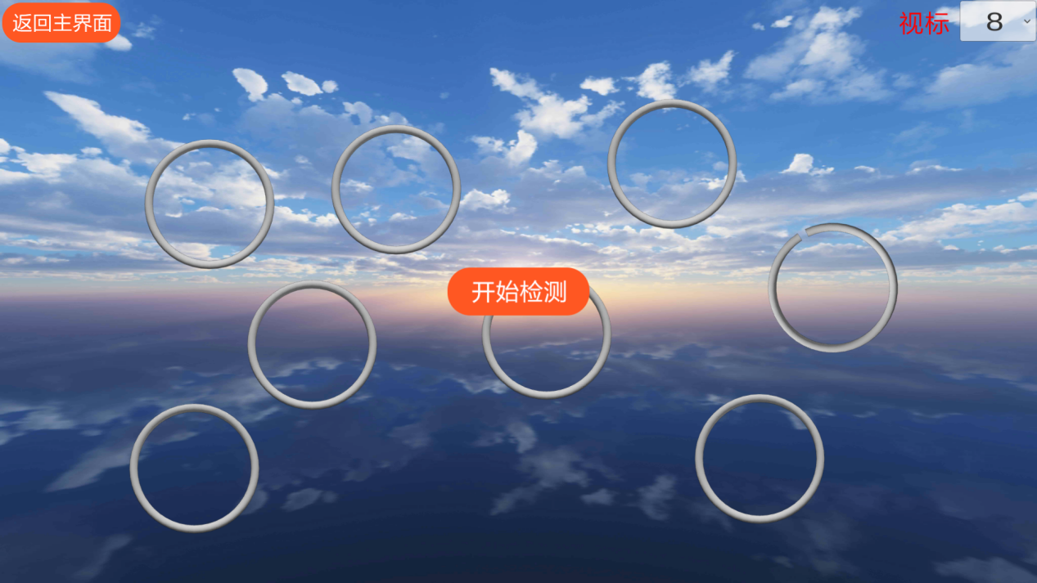
(视觉精细检查界面)
12、色觉检查：检查者在检查菜单中点击“色觉检查”名称，进入色觉检查界面，检查者询问被检查者在图中所看到的数字，检查者可在APP中的检查界面上点击查看答案来知晓图形中的正确数字，如果被检查者回答正确，则检查者在检查界面中点击“正确”按钮，如果被检查者回答错，则检查者在检查界面中点击“错误”按钮，检查完所有色觉图片后检查者在检查界面中点击“提交”和“返回主界面”按钮完成色觉检查项目（如下图所示）。
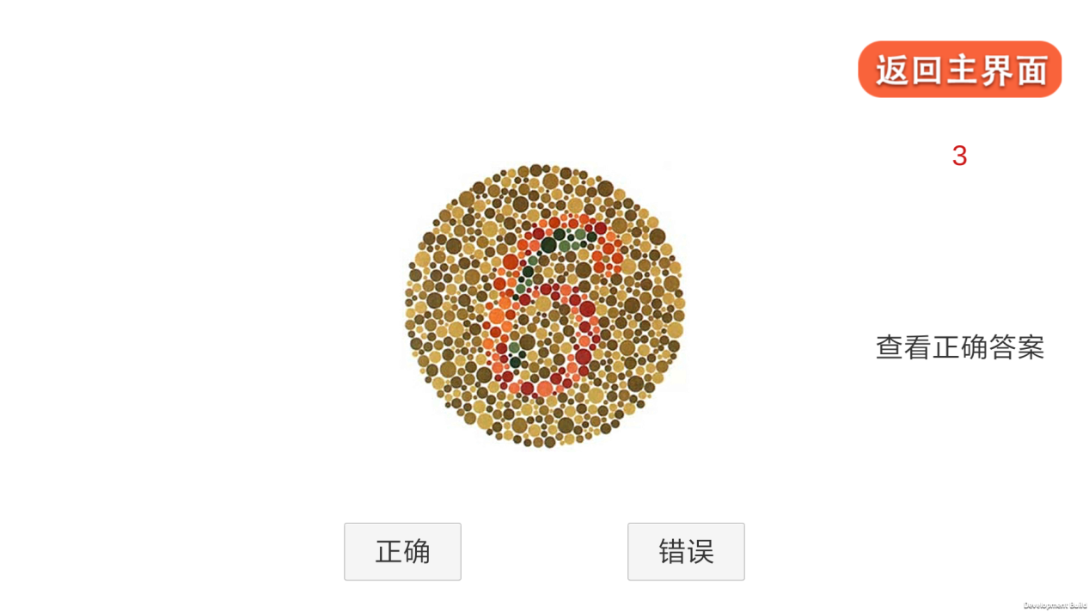
(色觉检查界面)
五、查看用户检查报告及打印
1、在用户列表中点击被检查者的姓名查看检查报告并可打印，可通过手势放大查看（如下图所示）。
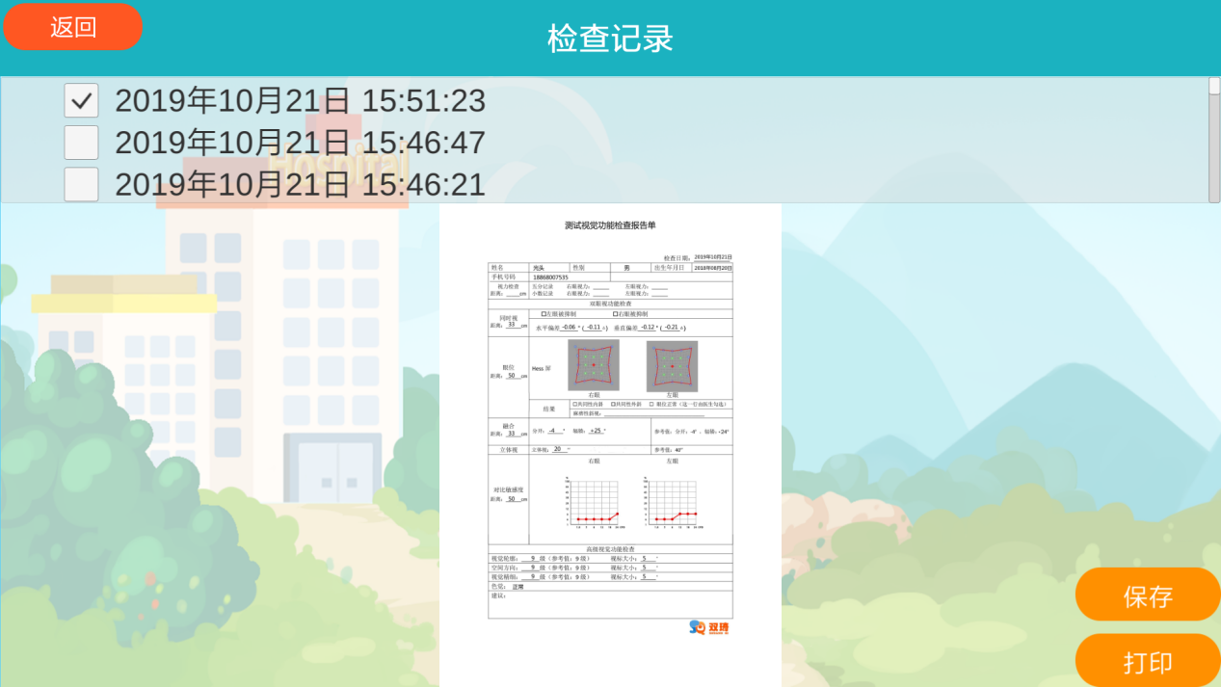
六、查看账户信息及检查记录
1、查看账户信息：点击“账户/检查次数”选择“账户”进入账户信息界面（如下图所示）。

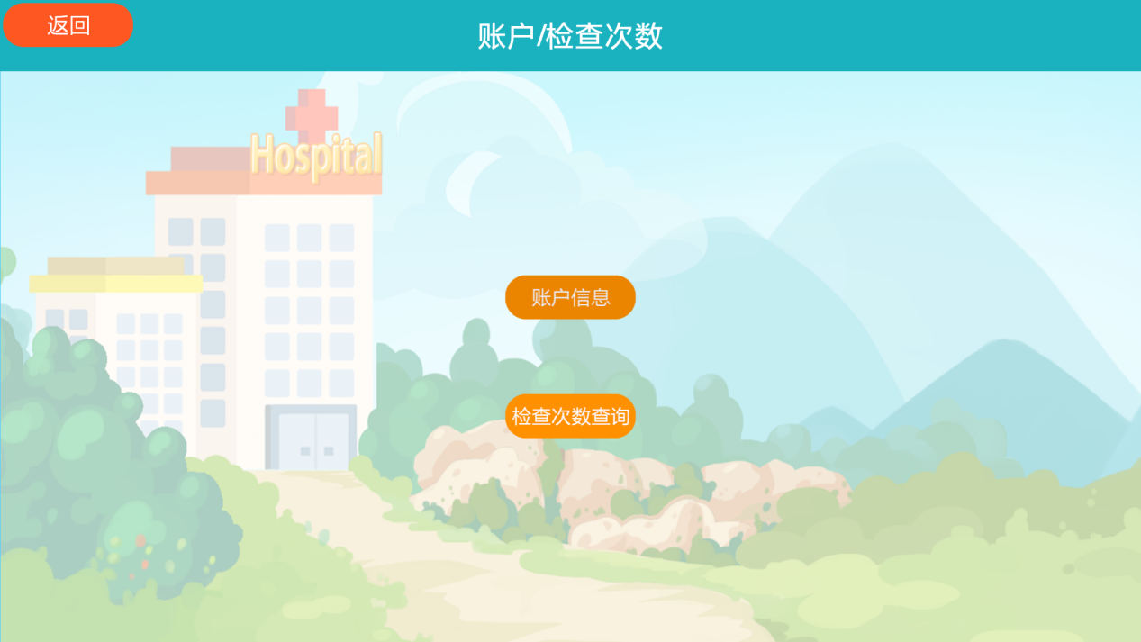
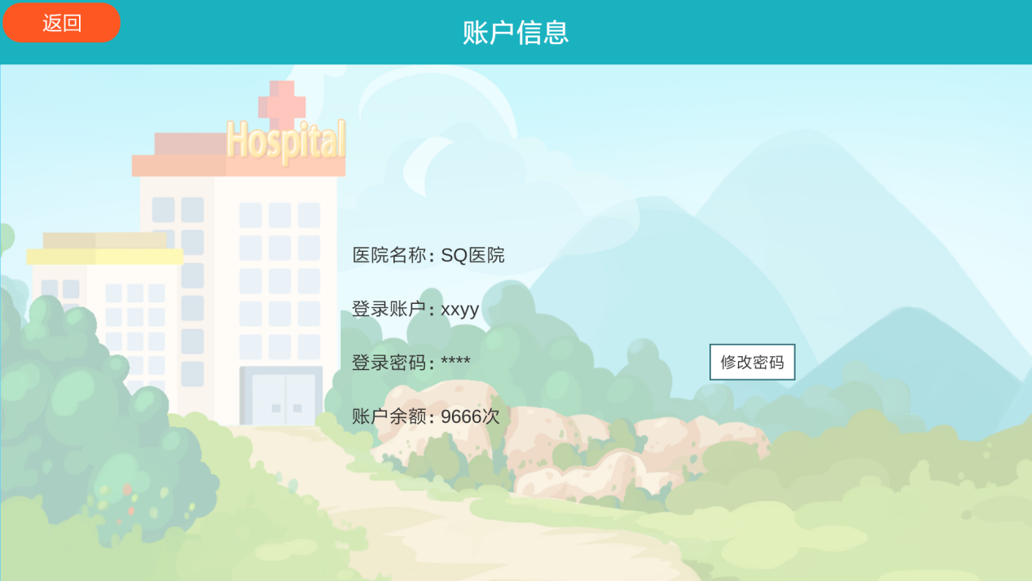
2、修改账户密码：在账户信息界面中点击“修改密码”进入密码修改界面，输入原始密码和新密码并确认密码后点击“修改”即可修改账户登录密码（如下图所示）。
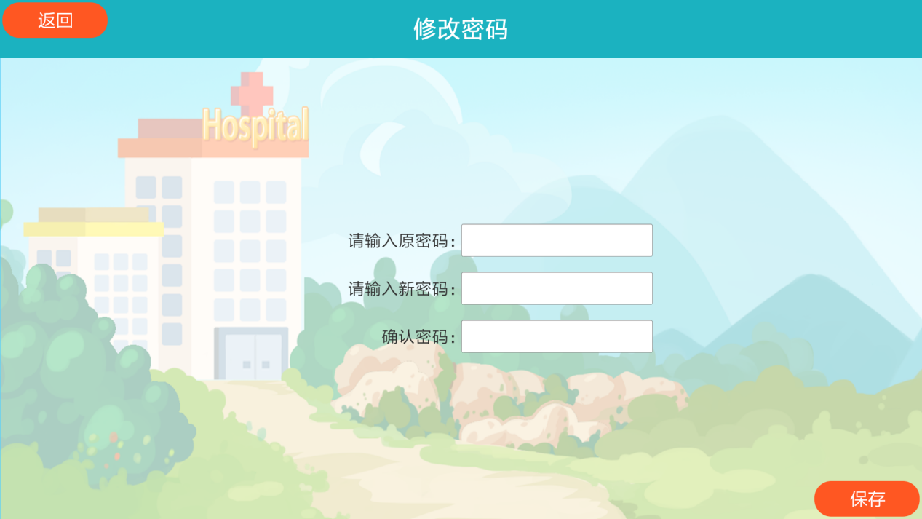
3、查看检查记录：点击“账户/检查次数”选择“检查次数查询”进入检查记录查询界面可选择时间段查看检查记录（如下图所示）。
